Documento de Requisitos do Sistema

*PlantHere*

Versão 1.0

Aluno: Gabriel Lourenço de Morais

**Sumário**

1. Plano de Gerenciamento de Escopo 3

1.1 Definição do Escopo: 3

1.2 Monitoramento de escopo 3

1.3 Controle de Escopo 3

1.4 Verificação de Escopo 4

1.5 Priorização dos Requisitos 4

1.6 Estrutura de Rastreabilidade de Requisitos 4

2. Problema 5

3. Finalidade 6

4. Escopo 6

5. Aplicabilidade 7

6. Validação do Escopo 7

7. Requisitos 8

7.1 Diagrama de Classes 8

7.2 Requisitos Funcionais 9

7.2.1 Cadastro de Conta (Essencial) 9

7.2.2 Efetuar Log-in (Essencial) 9

7.2.3 Acesso ao Painel (Essencial) 9

7.2.4 Editar Conta (Essencial) 9

7.2.5 Excluir Conta (Essencial) 9

7.2.6 Cadastro da Marcação de Região (Essencial) 9

7.2.7 Editar Marcação de Região (Essencial) 9

7.2.8 Excluir marcação de região (Essencial) 9

7.2.9 Efetuar Log-out (Importante) 9

7.3 Requisitos não-funcionais 9

7.3.1 Usabilidade (Essencial) 9

7.4 Diagrama de Caso de Uso 10

8. Estrutura Analítica do Projeto 10

9. Referências 11

# Plano de Gerenciamento de Escopo

## Definição do Escopo:

O escopo será a composto por uma série de artefatos que servirão como base para o entendimento não ambíguo das funções e abrangência do projeto. A escolha desses artefatos forma um modelo que foi proposto pela gerência do desenvolvimento, e foi adaptado tanto para atender às necessidades individuais do projeto quanto para seguir os modelos utilizados mundialmente no desenvolvimento de projetos e servirá para padronizar as entregas e permitir uma maior consistência do que se está sendo desenvolvido. Os artefatos presentes neste modelo serão:

* Documento de abertura
* Necessidades do negócio
* Requisitos das partes interessadas
* Requisitos Funcionais
* Requisitos não funcionais
* Matriz de rastreamento de requisitos
* Requisitos de qualidade: Critérios norteadores
* Descrição do produto
* *Users Stories* e Critérios de aceitação
* Entrega
* Exclusão do projeto
* Restrições
* Criar Estrutura Analítica do Projeto
* Solicitações de mudança
* Informações sobre o desenvolvimento do trabalho
* Atualizações dos documentos de projeto

## Monitoramento de escopo

O Monitoramento do escopo será feito mediante o acompanhamento das *Sprints* definidas na Estrutura Analítica do Projeto e com o auxílio da matriz de rastreamento de requisitos.

## Controle de Escopo

O controle do escopo será feito com a junção do documento de solicitação de mudanças que será uma descrição da justificativa da mudança de requisitos onde serão citadas as causas da mudança, e o impacto esperado no projeto.

## Verificação de Escopo

A verificação da integridade do escopo será acompanhada pela observação do cumprimento dos critérios de aceitação de cada *users stories*, o que garantirá a homogeneidade do projeto.

## Priorização dos Requisitos

Os requisitos serão priorizados obedecendo a coluna *rank* da matriz de requisitos. Essa matriz consiste na disposição dos requisitos em uma tabela onde existirão uma coluna correspondente a complexidade, que deverá ser preenchida com os números 2,3,5,8 ou 13 dependendo do grau de dificuldade, e uma outra relacionada com o valor do requisito que deverá ser preenchida com os valores 200,300, 500, 800, 1300. A coluna *rank* será o resultado da multiplicação da célula de valor, pelo inverso do valor da complexidade. Os requisitos com um valor maior de *rank* serão priorizados.

## Estrutura de Rastreabilidade de Requisitos

Será realizada uma matriz de rastreabilidade de requisitos, onde serão colocados os requisitos nas linhas e colunas da matriz e serão indicados com um **x** os requisitos que estiverem relacionados.

Essa matriz vai facilitar a visão geral do escopo do projeto e a interdependência dos requisitos, além de possibilitar a análise do impacto de alterações no escopo de uma forma simples e rápida, permite encontrar inconsistências e lacunas entre os requisitos a tempo de fazer mudanças e ajuda a descobrir se a solução dos requisitos cumpre apenas os pontos a que se propõe e se pode prejudicar os demais objetos de alguma forma.

# Problema

A agricultura foi um dos grandes passos para o desenvolvimento e perpetuação da espécie humana. As primeiras civilizações que desenvolveram tecnologias para cultivo de plantas se sobressaíram frente as outras, a milhares de anos atrás, e tinham o principal objetivo de gerar alimento para a civilização. Com o passar dos séculos, novas formas de agricultura foram surgindo e as existentes foram sendo aprimoradas. Até algumas décadas atrás, quando se falava em agricultura, poucos conseguiam associar tecnologia a ela. Hoje em dia, o panorama é bastante diferente. Existe grandes esforços de pesquisa para a agricultura que estão intimamente ligados à tecnologia. Novas formas de cultivar diferentes culturas num mesmo espaço e melhor aproveitamento (rendimento) das culturas são alguns objetos de pesquisa os quais nunca são deixados de lado. Há uma grande preocupação o esgotamento dos recursos naturais aqui na Terra, por conta disso, grandes empresas como a NASA e alguns cientistas já estão investigando cultivar plantas da Terra no solo de Marte. Segundo Wieger Wamelink, ecologista e um dos cientistas responsáveis por analisar o crescimento de plantas em solo marciano, "Esses resultados notáveis são muito promissores" e completa “Na verdade, podemos comer os rabanetes, as ervilhas, o centeio e os tomates, e estou muito curioso com o gosto.”. Pesquisas recentes feitas pela NASA relatam que as plantas demoram um tempo maior para desenvolver-se em comparação com o solo daqui da Terra e agora eles estão buscando entender esse custo de tempo. Ralph Fritsche, Gerente de projeto sênior de produção de alimentos no Kennedy Space Center, afirmou que “As descobertas feitas nesses "jardins marcianos" terrestres abrirão o caminho para futuros estudos e desenvolvimento de tecnologia em termos de produção de alimentos confiável e eficiente, muito longe do planeta natal”, tratando-se, portanto, de um grande avanço na área da agricultura.

Embora existam essas pesquisas, há um importante ponto a se frisar quando falamos em agricultura: os prejuízos. Segundo o relatório da FAO, Organização das Nações Unidas para Alimentação e Agricultura em português, 22% todos os danos causados por desastres naturais, como as secas, as cheias por tempestades ou tsunamis, recaem sobre o setor agrícola. São milhões de pessoas as quais tem suas plantações perdidas totalizando um prejuízo de mais de 70 bilhões de dólares calculados no período de 2003 a 2013 e esse problema acaba impactando diretamente a distribuição de alimentos em todo o mundo. Muitos casos desse podem ser acompanhados nos noticiários daqui do Brasil. É comum em épocas de chuva ou de estiagem plantações serem total ou parcialmente perdidas decorrentes a esses fatores.

No Brasil, segundo o artigo *Agricultura Familiar e Tecnologia no Brasil: características, desafios e obstáculos*, o universo da agricultura familiar “é extremamente heterogêneo e inclui, desde famílias muito pobres... até famílias com grande dotação de recursos” e elas desempenham um papel fundamental na produção de alimentos para nosso país. Cerca de 70% dos alimentos consumidos pelos brasileiros são produzidos por essas pessoas, segundo o levantamento feito pelo Governo Federal. Dentro desse universo, temos um grande problema o qual leva ao ponto levantado anteriormente, sobre os desastres naturais. O autor do artigo relata que existe um déficit com relação a disponibilidade de acesso à Informação e isso acarreta o atraso no desenvolvimento da agricultura familiar, caracterizando, assim, grande parcela dos prejuízos causados pelos Desastres Naturais.

Portanto, ver-se uma necessidade em saber o que plantar em determinadas épocas do ano para minimizar os prejuízos causados por desastres naturais, ainda descobrir o que plantar em regiões sem precisar estar necessariamente presente e, futuramente, em meados de 2030, através de fotos de satélite de planetas, saber o que pode ser cultivado ou não naquela região. Mas o que hoje em dia é capaz de fazer isso? Veremos a seguir.

# Finalidade

O PlantHere foi idealizado com o intuito de facilitar o acesso à informação as pessoas que desejam cultivar agriculturas em regiões específicas e grandes empresas ligadas à pesquisa espacial.

# Escopo

O PlantHere é um *WebApp* para otimizar a agricultura em pequena escala. Com um sistema de recomendação implementado, ele será capaz de definir quais as culturas são mais proveitosas de serem cultivadas numa dada região marcada no mapa. Isso de uma maneira intuitiva e eficiente para o usuário.

Para utilizar a ferramenta, o usuário deve cadastrar-se na plataforma para obter acesso ao sistema de recomendação. O cadastro inicial será importante para obter informações do usuário que utilizará a plataforma. Com o cadastro finalizado, ele poderá consultar essas informações tão bem como alterá-las e excluí-las. Após finalizar o cadastro, o acesso ao uso do sistema de demarcação de áreas será liberado. Cada demarcação de região feita pelo usuário poderá ser salva e vinculada ao cadastro, a fim de manter o registro salvo para consultas posteriores caso o usuário queira visualizar as informações novamente ou reportar alguma informação para aprimorar o sistema. Essa informação também poderá ser enviada para um e-mail.

A recomendação de plantio será com base em *API’s* já existentes e um banco de dados com informações de algumas culturas previamente já cadastradas. O uso da API será inicialmente para coletar os dados sobre o relevo, clima e temperatura da região. Com os dados obtidos, será feita uma associação com banco das culturas e o *WebApp* devolverá a informação de qual cultura é possível de ser cultivada na região demarcada pelo usuário.

É dessa forma que o PlantHere estará beneficiando pessoas dependentes da Agricultura Familiar, ou que desejam tornar uma área agricultável e gerar uma fonte de renda, ou até quem, por meio de fotografias de satélite, deseja saber o que é possível cultivar em determinada região de outros planetas!

O PlantHere não será um *WebApp*, inicialmente, capaz de recomendar com precisão qual cultura é mais vantajosa para determinada região. Existem muitos fatores além da análise do clima, relevo e temperatura que devem ser levados em conta diante da escolha de um local para a agricultura. Tipo de solo, umidade local, mecanismos de irrigação, controle de pragas são alguns fatores os quais impossibilitam a precisão do projeto. O projeto não se trata, portanto, de um automático de plantações, não será capaz de avaliar automaticamente os resultados da cultura recomendada e não pode, ainda, recomendar o plantio em diferentes planetas. Tais empecilhos são decorrentes do ferramental disponível atualmente (API’s feitas por terceiros), da complexidade envolvida em determinar características da região (tipo de solo, umidade...) e conhecimento sobre o assunto de Agricultura, embora esse último possa ser minimizado buscando parcerias dentro da própria Universidade.

# Aplicabilidade

Com o PlantHere, uma pessoa será capaz de saber qual cultura pode ser cultivar numa região específica, baseada em fatores do local como clima, relevo e temperatura. Além disso, as grandes empresas ligadas à pesquisa espacial, sabendo das limitações do nosso planeta, terão acesso a uma ideia de ferramental capaz de obter informações sobre o plantio de possíveis culturas em novos corpos celestes (dada a limitação inicial do projeto, pois as empresas exigirão técnicas e cálculos mais avançados na aplicação).

# Validação do Escopo

No artigo *Programming the Universe: The First Commandment of Software Engineering for all Varieties of Information Systems*, existe a definição das Leis de Engenharia de Software para Sistemas de Informação em todas as coisas. Essas leis são fundamentais para elaboração de software para sistemas.

* **FU:** O código-fonte do PlantHere encontra-se disponível via FTP do servidor e também no repositório do GitHub, além de estar em um repositório local. Portanto pode ser alterado ou atualizado a qualquer momento.
* **CK:** O algoritmo de recomendação do PlantHere atuará sempre que um usuário cadastrado na plataforma acesse o cadastro de regiões e informe, no mapa, uma região para consulta. Após isso, ele retornará as informações disponíveis sobre a região para o usuário. O algoritmo pode ser executado novamente caso o usuário tenha regiões salvas e deseje acessá-las.
* **FUCK:** É dessa forma que o PlantHere verifica as condições do ambiente operacional e decide as suas ações se são coerentes ou não no contexto atual, do dado ambiente. Além disso, se ele decidir que a ação não é coerente, o sistema emitirá logs de erros para ser consertado por um agente externo.
* **IN:** Inicialmente o PlantHere por se tratar de um WebApp, o uso independente de conexão com a internet estará limitado, salvo o usuário tenha enviado as informações para um endereço de email. Portanto, caso o sistema não tenha conexão, será exibida mensagens de alerta ao usuário informando que não foi possível se conectar.
* **G:** Os registros dos usuários são armazenados num banco de dados protegido contra ataques SQL Injection e de acesso externo. As senhas fornecidas no cadastro são guardadas no banco do sistema no sistema de criptografia MD5. Tudo isso para garantir a Integridade e Segurança. Com isso garantido, as funcionalidades desempenharam seus papéis previstos na usabilidade do sistema.

Com essas propriedades descritas, o PlantHere está obedecendo a propriedade **FUCKING** a lei de Engenharia de Software para Sistemas de Informação. Para aplicar no mundo real, se faz uso das Leis R.E.A.L, descritas a seguir.

* **R:** O PlantHere pode ser utilizado em qualquer sistema operacional com acesso à internet e um browser atualizado.
* **E:** Para cada região marcada do usuário será feita a análise dos dados disponíveis e assim exibir o resultado para o usuário.
* **A:** Com o painel do administrador, além do registro dos usuários, informações sobre interações, quantidade de usuários e execuções serão exibidos.
* **L:** Dada uma falha na obtenção de algum dado de API’s externas, o algoritmo será capaz de exibir alguma sugestão baseada em resultados de buscas anteriores, garantindo mostrar algum resultado para o usuário.

Dada a caracterização do PlantHere nas leis R.E.A.L. e FU.CK.ING, pode-se inferir que ele enquadra-se na categoria de um REAL FUCKING system, obedecendo assim o primeiro mandamento da Engenharia de Software: “Você só deve desenvolver e implantar REAL FUCKING systems”.

# Requisitos

## Diagrama de Classes

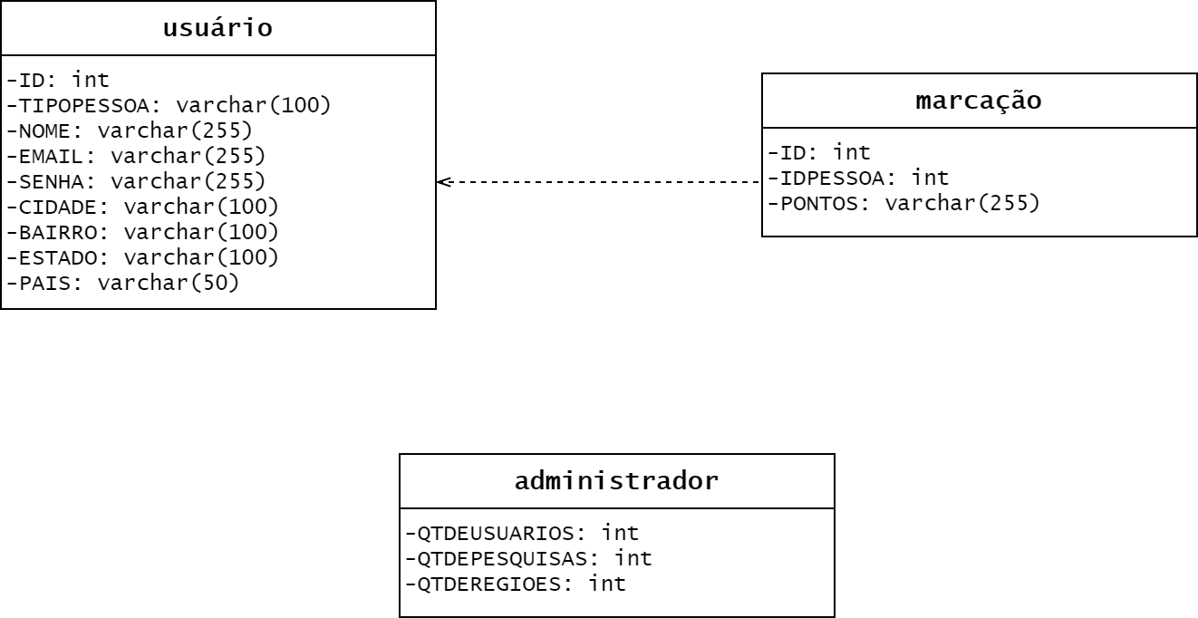

*Diagrama de Classes do PlantHere 1.0*

## Requisitos Funcionais

Para elucidar a prioridade dos requisitos, será anexado ao sufixo do título de cada um a prioridade, as quais são: Essencial, Importante e Desejável.

### Cadastro de Conta (Essencial)

Para uso da plataforma, o usuário é submetido a um cadastro inicial.

### Efetuar Log-in (Essencial)

Após efetuado o cadastro, o usuário estará apto a realizar o *log-in* na plataforma

### Acesso ao Painel (Essencial)

O Painel será um ambiente dentro da plataforma no qual o usuário poderá acessar todos os recursos disponíveis para ele. Entre os recursos, estão:

### Editar Conta (Essencial)

Caso deseje, o usuário poderá editar os dados fornecidos à plataforma.

### Excluir Conta (Essencial)

Caso deseje, o usuário poderá excluir suas informações da plataforma permanentemente. Esse recurso não poderá ser desfeito.

### Cadastro da Marcação de Região (Essencial)

Será exibido um mapa satélite da Terra no qual o usuário poderá procurar a região pretendida e marca-la. As coordenadas obtidas serão armazenadas no banco de dados.

### Editar Marcação de Região (Essencial)

Caso deseje, o usuário poderá editar os pontos de coordenada de uma determinada região os quais estão salvos no banco de dados.

### Excluir marcação de região (Essencial)

Caso deseje, o usuário poderá excluir permanentemente os pontos de coordenada de uma determinada região os quais estão salvos no banco de dados.

### Efetuar Log-out (Importante)

Caso o usuário deseje encerrar a sessão atual na plataforma, ele poderá fazer o log-out.

## Requisitos não-funcionais

### Usabilidade (Essencial)

A plataforma deve ser intuitiva e fácil para o usuário interagir, pois o que ele busca é uma informação simplificada e direta. Portanto, uma interface amigável e mais limpa é fundamental para o sucesso na experiência do usuário.

## Diagrama de Caso de Uso

Seja **Usuário** uma pessoa a qual deseja saber de uma determinada região qual cultura é própria para cultivo nela, ela seguirá o seguinte diagrama com os requisitos definidos anteriormente:

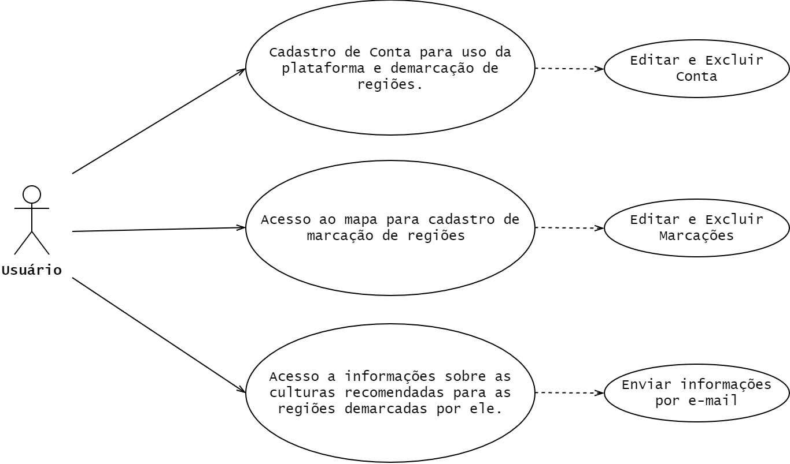

*Diagrama de Uso do PlantHere 1.0*

# Estrutura Analítica do Projeto

O projeto inicialmente seguirá essa estrutura. Durante o seu desenvolvimento, poderão ocorrer alterações nas Sprints e terão que ser adaptadas, embora, como dito anteriormente, é apenas uma projeção inicial.

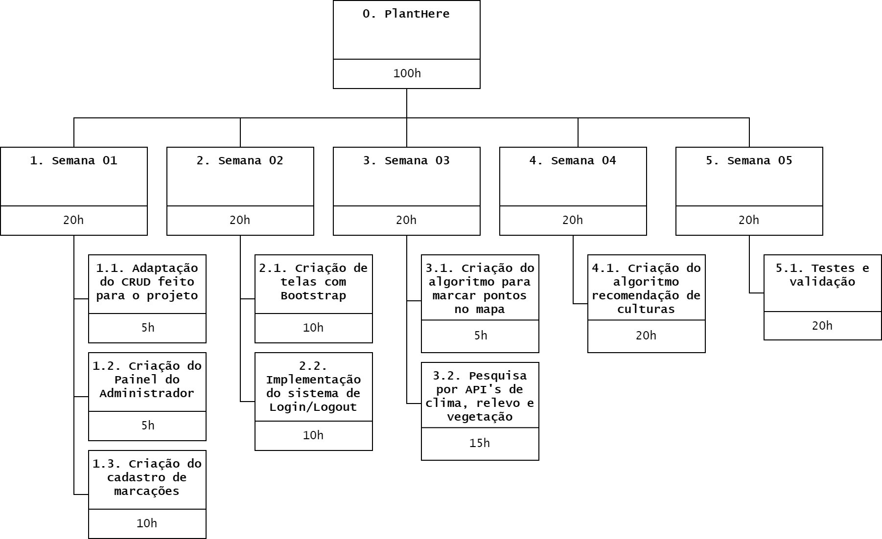

*Diagrama EAP do PlantHere 1.0*

# Referências

1. Artigo da NASA sobre jardins marcianos: <https://www.nasa.gov/feature/farming-in-martian-gardens>
2. Artigo do jornal The Guardian sobre experimento de plantações em terras marcianas: <https://www.theguardian.com/science/2016/jun/24/you-can-eat-vegetables-from-mars-say-scientists-after-crop-experim>
3. Reportagem sobre Relatório da FAO constatar enormes prejuízos no setor agrícola: <https://nacoesunidas.org/agricultura-e-o-setor-mais-afetado-por-desastres-diz-relatorio-fao/>
4. Artigo - Agricultura Familiar e Tecnologia no Brasil: características, desafios e obstáculos: <http://www.sober.org.br/palestra/12/09O442.pdf>
5. Matéria do Governo Federal sobre números da agricultura: <http://www.brasil.gov.br/economia-e-emprego/2015/07/agricultura-familiar-produz-70-dos-alimentos-consumidos-por-brasileiro>
6. Artigo sobre as Leis de Engenharia de Software. *Programming the Universe: The First Commandment of Software Engineering for all Varieties of Information Systems*: <http://bit.ly/1stCMD>